PROCES VERBAL D’ASSEMBLEE GENERALE ORDINAIRE DU 27 MAI 2020

Etant donné la période d’état d’urgence sanitaire et l’interdiction de se réunir, l’Assemblée Générale s’est tenue en visio-conférence, le 27 mai 2020 à 9h30.
- Membres du Conseil d’administration présents : 9
Bénédicte De LATAULADE, Karine RUELLAND, Jean-Marc NATALI, Christine ALBA, Marina BRODSKY, Philippe AVICE, Lorraine RIST, Nathalie BONNEVIDE, Cécile BOUCLET.
- Membres de l'Association présents : 32
Delphine FARDOUX, Jacques PEROTTO, Albert AMAR, Béatrice VUITTON, Solveig TONNING, Dominique DESHOULIERES, Christophe BASTIDE, Christophe GAUCHER, Christine JEANJEAN, Franck WEHRLE, Frédérique PALUT, Gaëlle KERANGUEVEN, Jean-Pierre CHARBONNEAU, Camille HAGEGE, Damien LECLERC, David LIZION, Arnaud VILLARD, Serge SOKOLSKY, Kyong Soo YOO, Claude HUERTAS, Grégoire MAGES, Philippe CAPARROS, Jacques GALLY, Philippe RICHARD, René BRESSON, Lucie MELAS, Laeticia DE ANGELIS, Bernard PAILHES, Marie-Paule BOURGEADE, Valérie de SIGOYER, Thierry VENNIN, Bernard BENSOUSSAN.
- Total des présents à l’Assemblée générale : 41
- Pouvoirs des membres de l'association :
Mireille RIUS, Gérard LE BIHAN
- Total des suffrages (incluant les délégations de pouvoir) : 43
-----------
- Présentation du bilan de la mandature 2016-2019
Bénédicte de Lataulade présente le bilan de sa mandature 2016-2019. Sans vote

- Rapport moral et financier 2019

Le rapport moral 2019 fait l’objet d’une présentation exhaustive sous forme de diapositives, présenté par chacun des membres du Conseil d’administration.
Le Rapport Financier fait également l’objet d’une présentation exhaustive sous forme de diapositives. Les annexes « Bilan et compte de résultat » sont joints au document de présentation.

La parole est donnée aux adhérents et un échange de questions / réponses s’engage, auquel le conseil d’administration apporte toutes les explications nécessaires. Suite à ces exposés le bilan moral et financier sont soumis, l’un après l’autre, aux votes des adhérents.

Le rapport moral 2019 est approuvé à l’unanimité, moins une abstention (Mireille RIUS)
Le rapport financier 2019 est approuvé à l’unanimité.

La Présidente : Bénédicte de LATAULADE La Trésorière : Christine ALBA
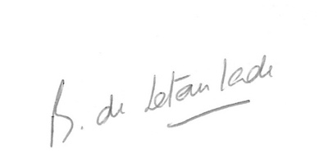
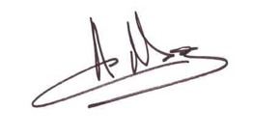

- Election du Conseil d’Administration
Conformément aux statuts de l’association, le conseil d’administration est élu pour une durée de 2 ans, renouvelable une fois. La mandature 2016-2019 arrive à son terme. Un nouveau conseil d’administration doit donc être élu par l’Assemblée Générale.
Sont candidats déclarés (les professions de foi ont été envoyées à l’ensemble des adhérents en même temps que la convocation de l’AG) :
- Nathalie BONNEVIDE
- Marie-Paule BOURGEADE
- Marina BRODSKY
- Damien LECLERC
- Jean-Marc NATALI
- Karine RUELLAND
- Arnaud VILLARD
- Kyong Soo YOO
- Franck WEHRLE

Le Conseil d’administration est élu à l’unanimité, moins une abstention (Mireille RIUS)
Fin de la séance à 12h15

